AWS: EC2_Install_Node-RED

* **前置準備作業**
  + 一台可上網的電腦
    - Ubuntu / macOS / Windows 皆可
* [AWS: EC2 Install Ubuntu](https://github.com/xuan103/MQTT/blob/main/document/AWS:%20EC2_Install_Ubuntu.md) 安裝完成
* [EC2: Install Mosquitto MQTT Broker](https://github.com/xuan103/MQTT/blob/main/document/AWS:%20EC2_Install_MQTT.md) 安裝完成

### **Step 1. 登入到 AWS EC2**

* AWS: EC2 登入
  + [EC2: For Ubuntu](https://hackmd.io/kwBKAgjoQKC8mYnpI1Rleg)

### 

### **Step 2. 安裝 Node-RED**

* 在終端機執行下方指令以安裝 Node-RED

$ curl -sL https://deb.nodesource.com/setup_8.x | sudo -E bash

$ sudo apt-get install -y nodejs build-essential

$ sudo npm install -g --unsafe-perm node-red --allow-root

**Step 3. 啟動 Node-RED**

* 在終端機執行以下指令：啟動 Node-RED

$ node-red

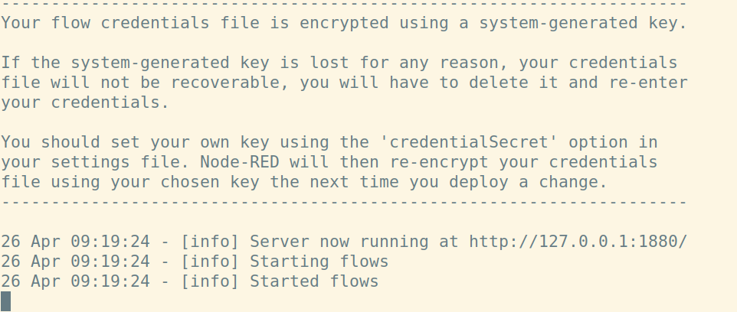

（以上畫面為 Node-RED 啟動成功。）

**Step 4. 查看 AWS EC2 IP 位置**

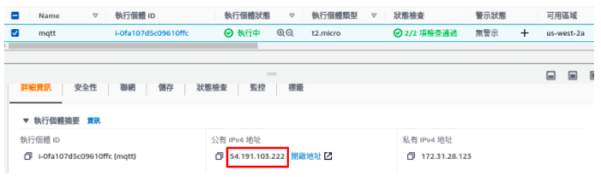

* 開啟 Chrome 瀏覽器
  + 在網址列輸入上一步驟的 IP ，最後在加上 :1880。
    - 例如：[IP]:1880

